19 czerwca 2020 r. Klasa II b
Dzisiaj Dzień odkrywców. Gwiazdy i planety.
1.Obejrzyj film Układ Słoneczny. https://www.youtube.com/watch?v=7RiOkT1ggVI
2. Przeczytaj informacje o każdej z planet podręcznik, str. 60, 61.
3. Rozwiąż zagadki i rebusy – zeszyt ćwiczeń str. 72 zad. 1.
4. Wykonaj zad. 2, 3, 4, , str.72 i 73.
Oto ilustracja przedstawiająca Układ Słoneczny.
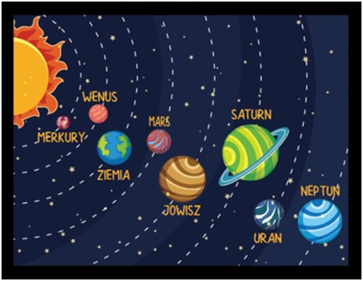
5. Na podstawie tej ilustracji uzupełnij zdania – zad. 5, str. 73. Naucz się na pamięć nazw planet Układu Słonecznego.
Zapamiętaj!
Nazwy planet piszemy wielką literą, np. Merkury, Wenus, Ziemia, Mars.
Matematyka
1.Poćwicz dodawanie i odejmowanie. Przypomnij sobie i zapamiętaj, jak nazywają się liczby w dodawaniu i odejmowaniu:
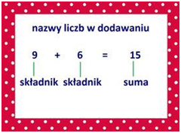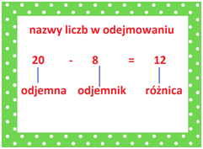
2.Wykonaj zadania na str. 75 w zeszycie ćwiczeń.
Dla chętnych: Tabliczka mnożenia do 100 puzzle https://szaloneliczby.pl/tabliczka-mnozenia-do-100-puzzle/
Plastyka
,,Planety i Układ Słoneczny”- praca plastyczna, malowanie plasteliną
Na podstawie informacji z podręcznika, filmu oraz innych źródeł wykonaj pracę plastyczną.
Wychowanie fizyczne
Zabawy na świeżym powietrzu.
Ponieważ jest piękna pogoda, wykorzystaj ten czas na zabawę. Możesz pobiegać, pograć w piłkę, w klasy, poskakać na skakance. A może pojeździsz na rolkach lub na rowerze?
Spotykamy się w poniedziałek 22 czerwca.

